Zajištění geografického sběru dat podle § 115a transpoziční novely Zákona o elektronických komunikacích, resp. podle článku 22 Kodexu a souvisejících Pokynů BEREC

Tento materiál představuje vstupní úvahy k přípravě zajištění sběru dat tak, aby ČTÚ naplnil povinnost sbírat data v novém a podrobnějším členění plynoucí z § 115a transpoziční novely zákona o elektronických komunikacích, resp. z článku 22 směrnice Evropského parlamentu a Rady (EU) 2018/1972, kterou se stanoví evropský kodex pro elektronické komunikace (dále jen „Kodex“), a příslušných souvisejících Pokynů BEREC pro zeměpisné mapování budování sítí (BoR (20) 42, dále jen „Pokyny“).
Pokyny stanovují minimální rozsah sběru dat o sítích pro poskytování služeb přístupu k internetu v geografickém členění, který musí ČTÚ respektovat.
Níže popsané návrhy se dotknou sběru dat za rok 2022, kdy dojde k podstatnému rozšíření sběru dat o sítích pro poskytování služeb přístupu k internetu v pevném místě v geografickém členění na adresní místa prostřednictvím formuláře ART.
Co se týče v současnosti sbíraných dat o „aktivních přípojkách“ (tedy dat o poskytovaných službách), ČTÚ doporučuje ponechat sběr těchto dat v aktuálním rozsahu, neboť rychlostní členění „aktivních přípojek“ bude i nadále potřebné pro verifikaci dat o „disponibilních přípojkách“ (v souladu s Pokyny) i pro další účely, např. pro případné dotační programy na „vouchery“ pro koncové zákazníky či malé a střední podniky (viz novela nařízení k blokovým výjimkám – GBER, čl. 52c) nebo pro účely analýz a monitoringu trhu.
Níže jsou stručně uvedeny návrhy změn a jejich vztah ke stávajícímu sběru dat.

Disponibilita:
Pro účely sběru dat bude nutno doplnit stávající definici disponibilní přípojky, neboť Pokyny uvádí, že bytové prostory jsou pokryty (premises passed) o časové vymezení, do kdy musí být operátor schopen realizovat přípojky (nejpozději do 4 týdnů podle požadavku Pokynů). Fakticky se nejedná o změnu, spíše upřesnění stávající definice.

Parametry přípojky:
Rozšíření sběru o disponibilních přípojkách o upload
Kromě rychlosti směrem „k zákazníkovi“ (download), která je již v současné době sbírána, bude nutno sbírat (v souladu s Pokyny (bod 47, či kapitola 2.4.1.4)) i rychlost „od zákazníka“ (upload). Tento parametr bude nutné nově do sběru dat zařadit, a to pro všechny rychlostní kategorie.
Co se týče rozsahu formuláře, bude doplnění rychlosti upload fakticky znamenat zdvojnásobení počtu ukazatelů vztahujících se k rychlostní kategorii.
Větší počet rychlostních kategorií
Současně se rozšíří počet rychlostních kategorií, neboť Pokyny jednoznačně určují členění sběru dat do konkrétních rychlostních kategorií (bod 64 a Příloha 2 viz obrázek níže) nad rámec stávající praxe ČTÚ. Některé rychlostní kategorie se přitom částečně překrývají s již probíhajícím sběrem dat ze strany ČTÚ. Sběr dat za rok 2022 bude nutné rozšířit o interval od 2 do 10 Mbit/s a od 10 do 30 Mbit/s (tzn. rozdělení současného intervalu „méně než 30 Mbit/s“).
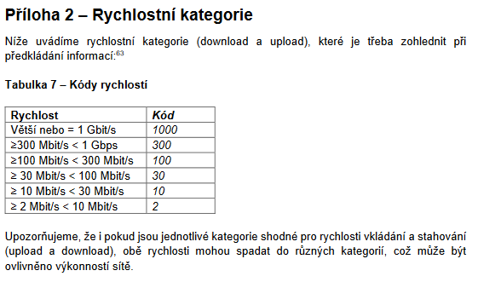
Tato úprava bude fakticky znamenat přidání dvou nových rychlostních kategorií.

Maximální a očekávaná/efektivní rychlost
Nově bude potřeba sbírat v souladu s požadavky Pokynů data o dvou typech rychlostí: „maximální rychlost“ a „rychlost očekávaná v době provozní špičky“, a to pro oba směry „k zákazníkovi“ (download) i „od zákazníka“ (upload). Data o „rychlosti očekávané v době provozní špičky“ jsou již v současnosti ze strany ČTÚ sbírána, neboť tato rychlost věcně odpovídá tzv. „efektivní rychlosti“, na které je geografický sběr dat o disponibilních přípojkách v současnosti založen.
Co se týče „maximální rychlosti“, lze tato data získat buď jejich přímým sběrem, nebo jejich odvozením od „rychlosti očekávané v době provozní špičky“ (tedy od již nyní sbírané „efektivní rychlosti“). Toto odvození lze provézt např. stanovením metodiky přiměřeného odhadu (typicky např. „maximální rychlost“ může být stanovena jako určité procento „rychlosti očekávané v době provozní špičky“, může být stanoveno odlišně pro každou technologii), viz bod 65 Pokynů, resp. související p.p.č. 38.
ČTÚ navrhuje nerozšiřovat sběr dat o „maximální rychlost“ s tím, že tato bude odvozena od „rychlosti očekávané v době provozní špičky“ (resp. od „efektivní rychlosti“) pomocí k tomu vytvořené funkcionality v systému Elektronického sběru dat (ESD). Pro odvození maximální rychlosti ČTÚ navrhuje využít definice parametrů pro jednotlivé pojmy pro rychlosti ve všeobecném oprávnění č. VO-S/1/07.2005-9 v aktuálním znění.
Sběr dat o klasifikaci VHCN sítě
Sběr dat bude rozšířen o určení konkrétní kategorie, resp. „třídy“ VHCN (pomocí příslušných kódů), neboť Pokyny vyžadují sběr dat o klasifikaci VHCN sítě. V současné době ČTÚ sbírá pouze informaci o VHCN na úrovni – ano/ne (tedy přípojka je/není součástí VHCN sítě). Nově je třeba uvést, o jakou „třídu“ VHCN se jedná (podle toho, jaký definiční parametr VHCN sítě je sítí naplněn), viz obrázek níže.
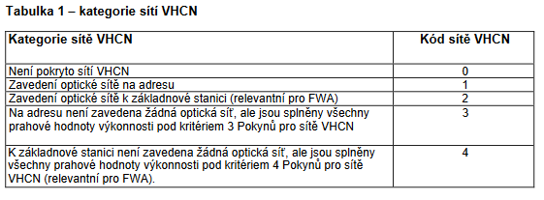
Tato úprava bude fakticky znamenat zavedení nových ukazatelů odpovídajících jednotlivým „třídám“ VHCN disponibilních přípojek.
Další technologické/infrastrukturní členění příloh formuláře ART
ČTÚ navrhuje pouze drobné rozšíření sběru dat v členění podle jednotlivých technologií či přenosového média. Pokyny (bod 62) požadují sběr geografických dat alespoň podle tzv. „médií“, v členění minimálně do následujících kategorií: „měď“, „koaxiál“, „optika“, „vzduch“ a „ostatní“. Alternativně Pokyny doporučují i detailnější sběr, v členění dle „technologií“ (DSL, VDSL, Vectoring, DOCSIS 1.0 nebo 2.0, DOCSIS 3.0 a vyšší, FTTH/ FTTB, FWA v licencovaných pásmech, FWA ve volných pásmech, ostatní), viz obrázek níže. Stávající sběr dat tedy nebude v tomto směru nutné měnit, neboť minimální rozlišování geografických dat (podle výše zmíněných „médií“) je již dnes splněno, ČTÚ v současnosti sbírá v podstatě kombinaci minimálního rozsahu členění („média“) a doporučujícího rozsahu členění („technologie“).
Jedinou změnou v tomto ohledu tak bude pouze vytvoření nové přílohy pro sběr geografických dat pro kategorii „Ostatní“. Zde by měla být vyplňována data o přípojkách realizovaných prostřednictvím PLC či jiným způsobem (např. čistým Ethernetem). Geografická data o „satelitu“ sbírána ani nadále nebudou, neboť pomocí satelitu jsou pokryta všechna adresní místa v Evropě (tato data i Pokyny vyloženě nedoporučují mapovat).
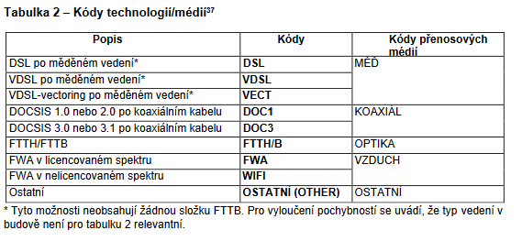

Související úprava způsobu sběru dat
Pokyny předpokládají co do struktury odlišný způsob sběru geografických dat oproti stávají praxi ČTÚ, a to konkrétně v následující struktuře:

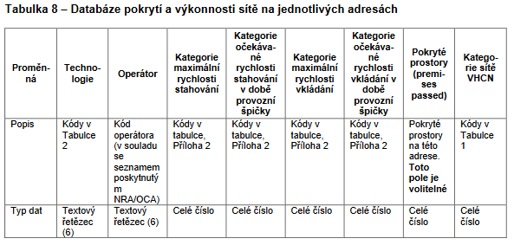
Ačkoliv Pokyny předpokládají sbírat informace o technologii v jednom ze sloupců, ČTÚ navrhuje setrvat u způsobu sběru dat prostřednictvím zvláštních příloh pro jednotlivé technologie.
Sběr dat v souladu s požadavky Pokynů lze zajistit dvěma způsoby:
- prostým rozšířením stávajících jednotlivých příloh o požadované ukazatele – tímto způsobem by došlo k enormnímu rozšíření příloh, což by mělo pravděpodobně negativní vliv na její přehlednost, možnosti vyplnění a následnou zpracovatelnost včetně ověřování sbíraných dat;

- změnou logiky vyplňování příloh – ve sloupcích o disponibilních přípojkách by povinná osoba vyplnila pouze počet disponibilních přípojek na daném adresním místě a následně by k němu zvolila vždy jednu rychlostní kategorii pro jednotlivé typy rychlostí (zvlášť pro download a upload, případně zvlášť pro „efektivní“ a „maximální“ rychlost). Povinná osoba by měla k dispozici výběr z „kódů“ (viz výše uvedená tabulka) pro příslušný ukazatel. Obdobnou redukci počtu sloupců by bylo možné provést i pro „třídy“ VHCN, kdy by povinná osoba ve sloupci „Síť VHCN“ vybírala kód příslušné VHCN kategorie (dle Pokynů).
Pro ilustraci ČTÚ uvádí i náhled struktury přílohy pro vyplňování geografických údajů v případě, že by byla aplikována logika sběru podle zde uvedeného bodu 2 a byla by sbírána pouze data o efektivní rychlosti (maximální by byla dopočítávána):
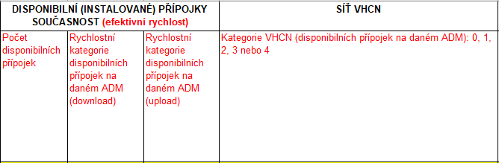

Pro účely tohoto dokumentu je využit neoficiální překlad Pokynů, uveřejněný na webu ČTÚ.

